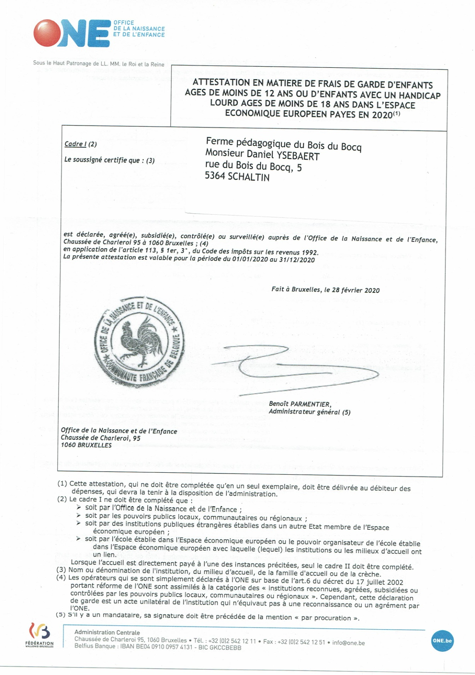
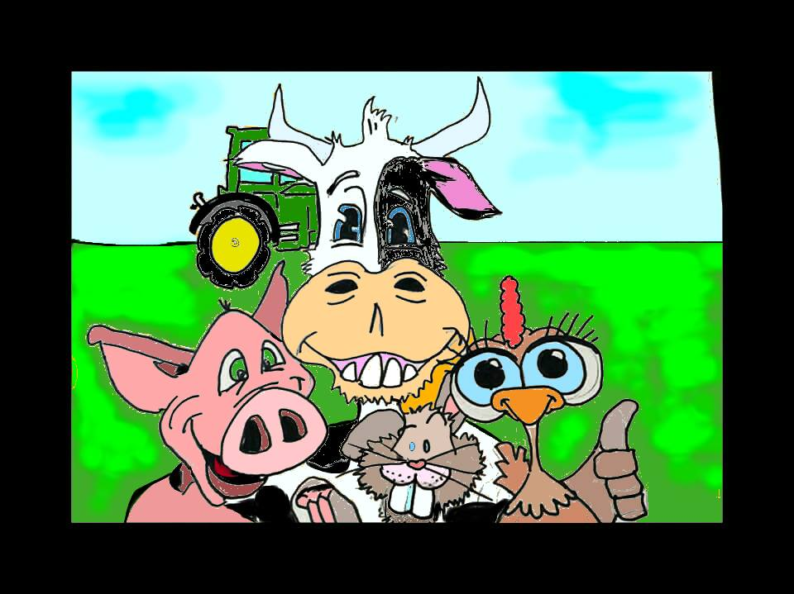
La ferme du bois du bocq
Rue du Bois du Bocq 5
5364 Schaltin
0479/653413

Attestation de fréquentation
Je soussignée Daniel Ysebaert
Atteste que le jeune : Nom et prénom :
Date de naissance :

A participé au stage …………………………………………..
Qui a eu lieu du…………….. au…………………..
Pour un montant de ………… euros

Fait à Schaltin

